Il y a 2000 ans | L’Antiquité

I-

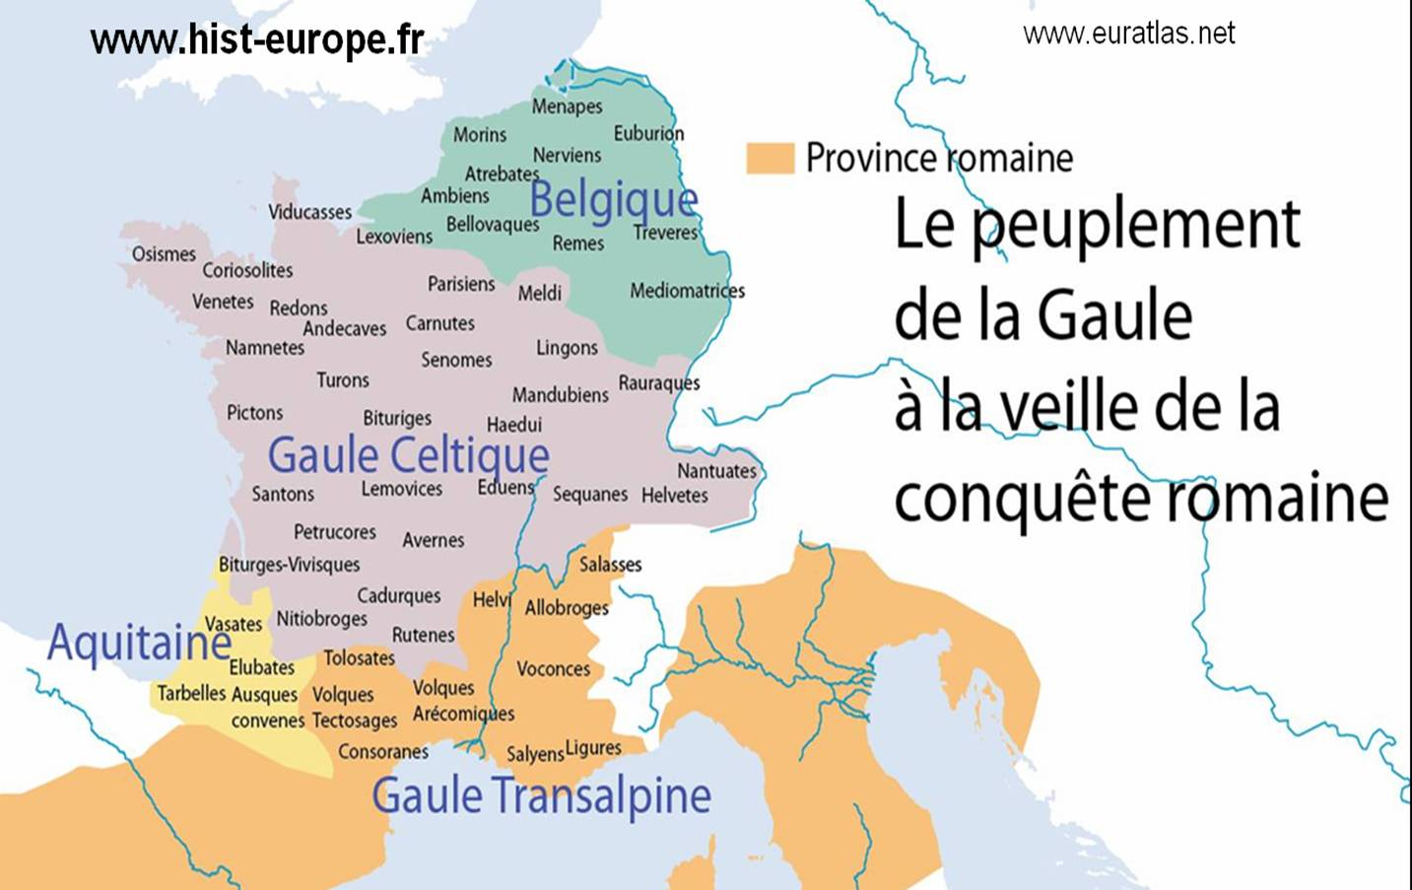
Observe la carte : quelle est la situation de la Gaule vers 60 avant J.C. ?
D’après la carte, nous voyons

II-

.
Chez les Helvètes, Orgétorix était de beaucoup le plus noble et le plus riche. Poussé par le désir d’être roi, il forma une conjuration de la noblesse et persuada ses concitoyens de sortir de leur pays avec toutes leurs forces (…). Après la mort d’Orgétorix, les Helvètes n’en persistent pas moins dans le projet qu’ils avaient formé de sortir de leurs frontières (…). Il y avait en tout deux routes qui leur permettaient de sortir de chez eux : l’une, par les terres des Séquanais, l’autre, par notre Province(…).
César, à la nouvelle qu’ils prétendent faire route par notre Province, se hâte de partir de Rome et gagne à marches forcées la Gaule ultérieure (…). Il ordonne de lever dans toute la Province autant de soldats qu’elle en peut fournir et il fait couper le pont de Genève. Quand les Helvètes sont instruits de son arrivée, ils lui envoient en ambassade les plus illustres citoyens de leur état, pour dire qu’ils avaient l’intention de faire route par la Province sans y commettre aucun dommage. César ne pensait pas pouvoir l’accorder. (…)
Il ne leur restait qu’une route, par le pays des Séquanais (…). Les Helvètes avaient déjà fait passer leurs troupes par le territoire des Séquanais et étaient arrivés sur le territoire des Eduens, dont ils ravageaient les champs. Les Eduens, ne pouvant se défendre, eux et leurs biens, envoient des ambassadeurs demander secours à César (de même les Allobroges et les Ambarres)
La Guerre des Gaules, de Jules César (né vers 100 av. J.C., mort en 44 av. J.C.)

D’après ce texte, quel fait explique l’intervention de César en Gaule.
César intervient en Gaule

III-

Pendant que César était en quartier d'hiver dans la Gaule citérieure, les bruits publics lui que les Belges se liguaient contre le peuple romain. Cette coalition avait diverses causes ; d'abord, ils craignaient qu'après avoir pacifié toute la Gaule, notre armée ne se portât sur leur territoire ; en second lieu, ils étaient sollicités par un grand nombre de Gaulois : ceux qui n'avaient pas voulu supporter le séjour des Germains en Gaule, voyaient aussi avec peine l'armée des Romains hiverner dans le pays et y rester à demeure (…).
Inquiet de tous ces rapports, César leva deux nouvelles légions dans la Gaule citérieure, et les envoya, au commencement de l'été, dans la Gaule intérieure, sous le commandement de Q. Pédius, son lieutenant. Il chargea les Sénons et les autres Gaulois, voisins des Belges, d'observer ce qui se passait chez eux, et de l'en instruire. Après avoir pourvu aux vivres, il lève son camp et arrive en quinze jours à peu près aux frontières de la Belgique.
Son arrivée fut imprévue et personne ne s'attendait à tant de célérité ; les Rèmes, voisins immédiats des Belges, lui députèrent Iccios et Andocumborios, chargés de lui dire qu'ils se mettaient eux et tout ce qu'ils possédaient sous la foi et pouvoir du peuple romain, qu'ils n'avaient point voulu se liguer avec les autres Belges, ni prendre part à cette conjuration contre les Romains ; qu'ils étaient prêts à donner des otages, à faire ce qui leur serait ordonné, à le recevoir dans leurs places, à lui fournir des vivres et tous autres secours.
La Guerre des Gaules, de Jules César (né vers 100 av. J.C., mort en 44 av. J.C.)

D’après ce texte, pourquoi César poursuit-il son intervention en Gaule ?
César poursuit son intervention en Gaule

Existe-t-il une alliance entre Romains et certains peuples gaulois ? Si oui, relever ce qui le montre.
D’après ce texte,

D’après cette carte et ce que tu sais, décrire les différentes phases de la guerre des Gaules.
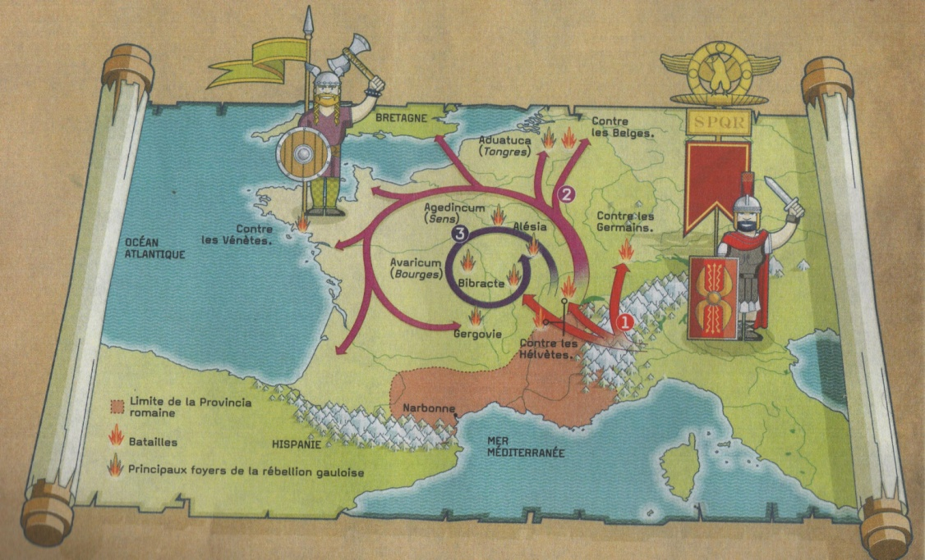
Dans un premier temps, César
intervient en Gaule pour

Il y a 2000 ans | L’Antiquité

I-

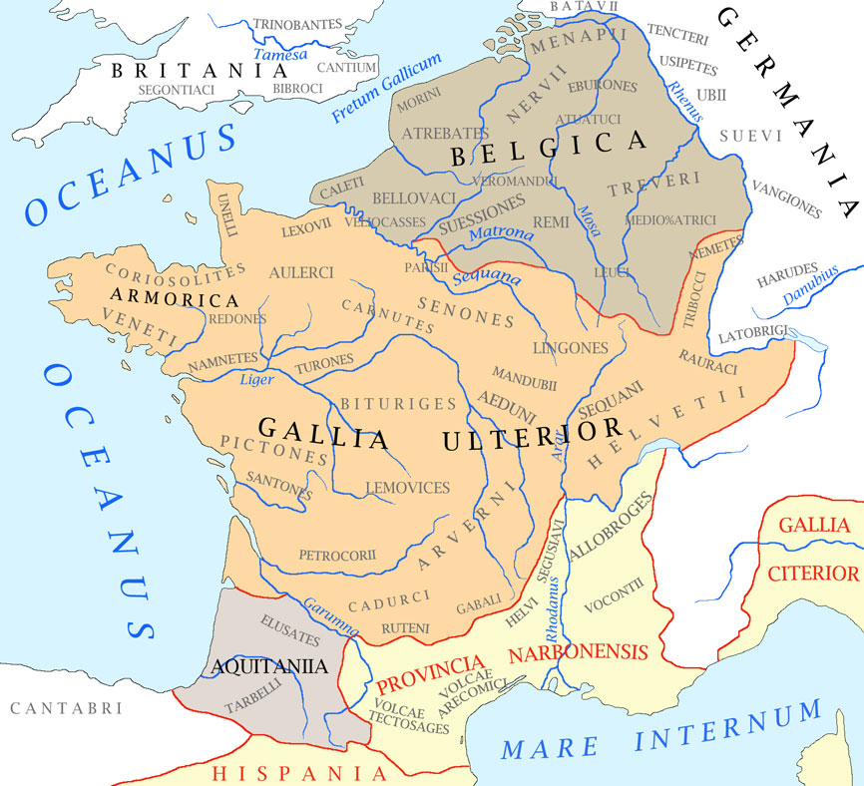
Observe la carte : quelle est la situation de la Gaule vers 60 avant J.C. ?
D’après la carte, nous voyons

II-

.
Chez les Helvètes, Orgétorix était de beaucoup le plus noble et le plus riche. Poussé par le désir d’être roi, il forma une conjuration de la noblesse et persuada ses concitoyens de sortir de leur pays avec toutes leurs forces (…). Après la mort d’Orgétorix, les Helvètes n’en persistent pas moins dans le projet qu’ils avaient formé de sortir de leurs frontières (…). Il y avait en tout deux routes qui leur permettaient de sortir de chez eux : l’une, par les terres des Séquanais, l’autre, par notre Province(…).
César, à la nouvelle qu’ils prétendent faire route par notre Province, se hâte de partir de Rome et gagne à marches forcées la Gaule ultérieure (…). Il ordonne de lever dans toute la Province autant de soldats qu’elle en peut fournir et il fait couper le pont de Genève. Quand les Helvètes sont instruits de son arrivée, ils lui envoient en ambassade les plus illustres citoyens de leur état, pour dire qu’ils avaient l’intention de faire route par la Province sans y commettre aucun dommage. César ne pensait pas pouvoir l’accorder. (…)
Il ne leur restait qu’une route, par le pays des Séquanais (…). Les Helvètes avaient déjà fait passer leurs troupes par le territoire des Séquanais et étaient arrivés sur le territoire des Eduens, dont ils ravageaient les champs. Les Eduens, ne pouvant se défendre, eux et leurs biens, envoient des ambassadeurs demander secours à César (de même les Allobroges et les Ambarres)
La Guerre des Gaules, de Jules César (né vers 100 av. J.C., mort en 44 av. J.C.)

D’après ce texte, quel fait explique l’intervention de César en Gaule.
César intervient en Gaule

Pendant que César était en quartier d'hiver dans la Gaule citérieure, les bruits publics lui que les Belges se liguaient contre le peuple romain. Cette coalition avait diverses causes ; d'abord, ils craignaient qu'après avoir pacifié toute la Gaule, notre armée ne se portât sur leur territoire ; en second lieu, ils étaient sollicités par un grand nombre de Gaulois : ceux qui n'avaient pas voulu supporter le séjour des Germains en Gaule, voyaient aussi avec peine l'armée des Romains hiverner dans le pays et y rester à demeure (…).
Inquiet de tous ces rapports, César leva deux nouvelles légions dans la Gaule citérieure, et les envoya, au commencement de l'été, dans la Gaule intérieure, sous le commandement de Q. Pédius, son lieutenant. Il chargea les Sénons et les autres Gaulois, voisins des Belges, d'observer ce qui se passait chez eux, et de l'en instruire. Après avoir pourvu aux vivres, il lève son camp et arrive en quinze jours à peu près aux frontières de la Belgique.
Son arrivée fut imprévue et personne ne s'attendait à tant de célérité ; les Rèmes, voisins immédiats des Belges, lui députèrent Iccios et Andocumborios, chargés de lui dire qu'ils se mettaient eux et tout ce qu'ils possédaient sous la foi et pouvoir du peuple romain, qu'ils n'avaient point voulu se liguer avec les autres Belges, ni prendre part à cette conjuration contre les Romains ; qu'ils étaient prêts à donner des otages, à faire ce qui leur serait ordonné, à le recevoir dans leurs places, à lui fournir des vivres et tous autres secours.
La Guerre des Gaules, de Jules César (né vers 100 av. J.C., mort en 44 av. J.C.)

III-

D’après ce texte, pourquoi César poursuit-il son intervention en Gaule ?
César poursuit son intervention en Gaule

Existe-t-il une alliance entre Romains et certains peuples gaulois ? Si oui, relever ce qui le montre.
D’après ce texte,

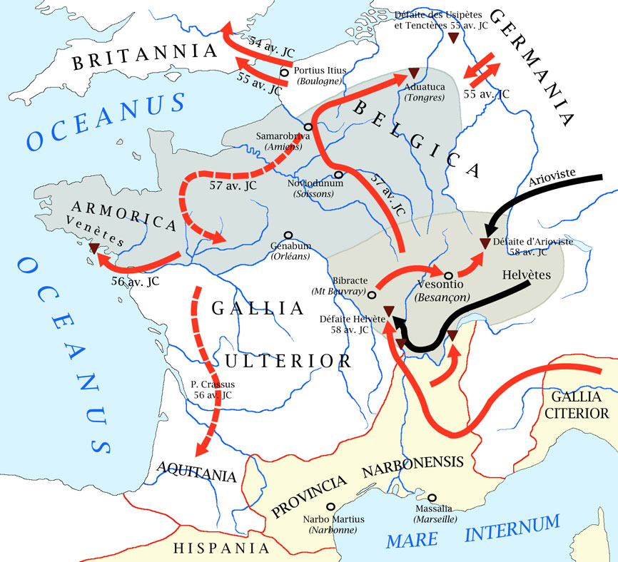
D’après cette carte et ce que tu sais, décrire les premières phases de la guerre des Gaules.
Dans un premier temps, César intervient en Gaule pour

Il y a 2000 ans | L’Antiquité

I-

D’après ce texte, quelles circonstances amènent les Gaulois à se soulever en 52 av. J.C. ? Pourquoi cette révolte ?
En 52 av. J.C., les Gaulois, pensant

Cette révolte est due au désir

Voyant la Gaule tranquille, César va tenir les assemblées en Italie. (…) Les Gaulois supposent d'eux-mêmes "que les mouvements de Rome retiennent César, et qu'au milieu de troubles si grands il ne peut se rendre auprès de l'armée." Excités par ces circonstances favorables, ceux qui déjà se voyaient avec douleur soumis au peuple romain commencent à se livrer plus ouvertement et plus audacieusement à des projets hostiles. Les chefs de la Gaule s'assemblent dans des lieux écartés et dans les bois ; (…) ils déplorent le sort commun de la Gaule ; ils offrent toutes les récompenses à ceux qui commenceront la guerre, et qui rendront la liberté à la Gaule au péril de leur vie.
A la suite de cette discussion, les Carnutes déclarent "qu'ils s'exposeront à tous les dangers pour la cause commune ; qu'ils prendront les armes les premiers de tous. (…)
Ce jour arrivé, les Carnutes se jettent, à un signal donné, dans Cénabum (Orléans), massacrent les citoyens romains qui s'y trouvaient pour affaires de commerce, entre autres C. Fusius Cita, estimable chevalier romain, que César avait mis à la tête des vivres, et ils pillent tous leurs biens.
La Guerre des Gaules, de Jules César (né vers 100 av. J.C., mort en 44 av. J.C.)

Là, dans le même but, un jeune Arverne très puissant, Vercingétorix, assemble ses clients et les échauffe sans peine. Dès que l'on connaît son projet, on court aux armes. Il enrôle dans la campagne des gens dénués de tout et perdus de crimes. Suivi de cette troupe, il amène à ses vues tous ceux de la cité qu'il rencontre ; il les exhorte à prendre les armes pour la liberté commune. (…) Bientôt il entraîne les Sénons, les Parisii, les Pictons, les Cadurques, les Turons, les Aulerques, les Lémovices, les Andes, et tous les autres peuples qui bordent l'océan : tous s'accordent à lui déférer le commandement.
La Guerre des Gaules, de Jules César (né vers 100 av. J.C., mort en 44 av. J.C.)

Quel chef gaulois prend la tête de ce soulèvement ? Relève ce qui montre qu’autour de lui s’unissent des peuples gaulois ?
Un chef gaulois nommé

Vercingétorix pratique la politique de la terre brûlée, mais épargne Bourges (que les romains prennent). La victoire du siège de Gergovie (mai-juin 52 av. J.-C.) permet aux Arvernes de voir les Éduens s’allier avec eux. Mais l’intervention par la suite de la cavalerie des Germains, recrutée par César, contraint par la suite Vercingétorix et ses troupes de se réfugier à Alésia.

II-

Voyant toute sa cavalerie en fuite, Vercingétorix fit rentrer les troupes qu'il avait rangées en avant du camp, et prit aussitôt le chemin d'Alésia. (…) Ayant reconnu la situation de la ville, et voyant les ennemis consternés de la défaite de leur cavalerie, qu'ils regardaient comme la principale force de leur armée, il exhorta les siens au travail et fit commencer les lignes de circonvallation*.(…)
Vercingétorix, avant que les Romains eussent achevé leur circonvallation, prit la résolution de renvoyer de nuit toute sa cavalerie. Avant le départ de ces cavaliers, il leur recommande "d'aller chacun dans leur pays, et d'enrôler tous ceux qui sont en âge de porter les armes. (…)
César fit tirer dans le terrain le plus uni que pût offrir la nature des lieux, et dans un circuit de quatorze mille pas, une contrevallation du même genre, mais du côté opposé, contre l'ennemi du dehors.
La Guerre des Gaules, de Jules César (né vers 100 av. J.C., mort en 44 av. J.C.)
* Tranchée avec palissade et parapet que font les assiégeants pour se garantir des attaques et pour couper les communications de la place avec le dehors.

Quelle stratégie emploie César pour vaincre les Gaulois réfugiés dans Alésia?
Pour vaincre les Gaulois réfugiés dans Alésia, César

Que décide Vercingétorix ? Quelle est la réaction de César ?
Vercingétorix demande

En réaction, César fait

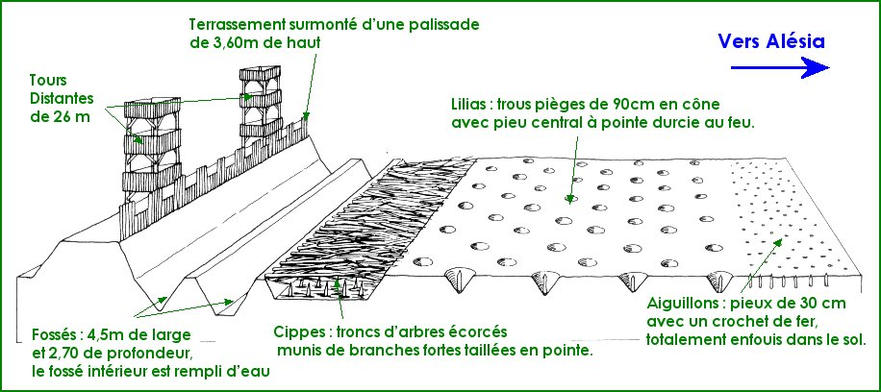

Tout à coup, sur les derrières de l'ennemi, paraît notre cavalerie ; d'autres cohortes approchent ; les Gaulois prennent la fuite ; notre cavalerie barre le passage aux fuyards, et en fait un grand carnage. (…)Les assiégés, apercevant la fuite des leurs et le carnage qu'on en fait, désespèrent de leur salut, et retirent leurs troupes de l'attaque de nos retranchements. (…)
Assis sur son tribunal, à la tête de son camp, il (César) fait paraître devant lui les généraux ennemis. Vercingétorix est mis en son pouvoir ; les armes sont jetées à ses pieds.
La Guerre des Gaules, de Jules César

Fortifications romaines autour d’Alésia

III-

Comment se termina cette bataille ?
Cette bataille se termina par

Préambule :
Dans le document d’accompagnement concernant l’Histoire au cycle 3, paru en janvier 2012, on peut lire :
Décrire la conquête de la Gaule à partir d’extraits de la « Guerre des Gaules » confrontés à des sources archéologiques.
Aussi ai-je essayé de construire des outils en totale adéquation avec les présentes instructions, en m’appuyant sur la guerre des Gaules de J. César… même si je n’ai jamais mis ces fiches en pratique, optant pour une autre voie. Ce qui suit est donc une idée d’approche… mais ne reste qu’une idée.
Sont présentés pour la séquence 1 deux variations sur les documents cartographiques.
Séquence 1 :
Avant-propos :
Le but est avant tout de fixer deux points :
- Préciser la présence romaine en Gaule avant la Guerre.
- Dégager les éléments engageant le conflit.
- Montrer les divergences entre Gaulois, les uns en conflit, les autres alliés des Romains.
- Dégager les grands axes de ce conflit.
Lancement :
Rappeler quel est l’espace dit Gaule et son peuplement.
Situer la période étudiée sur la frise.

Déroulement :
Recherche individuelle courte sur les documents des parties I et II, suivi d’un échange et d’une synthèse.
Dégager la présence romaine au sud de la Gaule, depuis 125 av. J.C.
Montrer que César profite d’une situation difficile pour intervenir, avec l’appui de peuples gaulois.

Recherche par groupe sur la partie III, suite à une lecture collective du texte et explication des points incompris et du lexique.

Mise en commun par confrontation de production.
Montrer que la conquête de la Gaule se fait en partie avec l’appui de peuples gaulois.
Distinguer les 2 premières phases du conflit :
- Intervention contre les Helvètes et Séquanais, puis contre les peuples germains, à l’Est.
- Intervention contre les Belges, Armoricains et Aquitains (ainsi que l’épisode contre les Celtes de Grande-Bretagne)
- Intervention dans la Gaule centrale, soit contre les peuples qui en partie furent les alliés des Romains. (point selon variation cartographique 1)

Synthèse :
Elaborer une synthèse collective :
Dès 125 av. J.C., les Romains occupèrent le sud de la Gaule et fondèrent une province appelée La Narbonnaise.
En 58 av. J.C., des légions romaines, commandées par Jules César, interviennent en Gaule à la demande de peuples gaulois.
Par la suite, les Romains, aidés par quelques peuples gaulois, se tournent contre les Belges et les peuples gaulois bordant l’Atlantique, suite à quoi des légions romaines restent en hivernage dans diverses régions de la Gaule. .

Séquence 2 :
Avant-propos :
Le but est avant tout de fixer deux points :
- Définir les causes du soulèvement gaulois.
- Présenter le personnage de Vercingétorix.
- Evoquer Alésia et les dernières phases de la guerre des Gaules.
Lancement :
Rappeler ce que l’on sait de la guerre des Gaules.

Déroulement :
Recherche collective, après une courte recherche individuelle de 7 minutes, les documents de la partie I.
Montrer que le soulèvement se fait contre la présence romaine en Gaule, en précisant néanmoins que ce soulèvement n’embrase pas toute la Gaule, mais plutôt quelques peuples de la Gaule dite Celtique et quelques peuples de la Gaule dite Belgique.
Présenter le personnage de Vercingétorix.

Recherche par groupe sur la partie II, suite à une lecture collective du texte et explication des points incompris et du lexique.
Mise en commun :
Evoquer Alésia, les deux approches tactiques.

Recherche individuelle sur le document III.
Mise en commun :
Outre la défaite d’Alésia, évoquer la réduction des derniers foyers de résistance suite à cette défaite.

Synthèse :
Elaborer une synthèse collective :
En 52 av. J.C., des peuples gaulois, dont certains furent alliés des Romains, se soulèvent contre la présence romaine en Gaule.
Au sud, un jeune chef arverne, Vercingétorix, ancien allié de César, se fait nommer roi et cherche à réunir autour de lui divers peuples
César tente alors de frapper au cœur du pays arverne mais échoue devant Gergovie. Mais, par la suite, les Gaulois se voient contraints de se réfugier à Alésia, que César assiège avec un système de fortifications.
Après 6 semaines de siège, et suite à un combat ultime, les Gaulois assiégés se rendent à César, qui étouffe ensuite les quelques foyers de résistance : la Gaule est désormais conquise et pacifiée.

Il y a 2000 ans | L’Antiquité
 | La guerre des Gaules (1)

I- La Gaule en 58 av. J.C.

Observe la carte : quelle est la situation de la Gaule vers 60 avant J.C. ?
D’après la carte, nous voyons qu’en 60 av J.C., les Romains occupent déjà le sud de la Gaule, devenu province romaine en 125 av. J.C. et appelée Narbonnaise.

II- Causes de l’intervention romaine.

.
Chez les Helvètes, Orgétorix était de beaucoup le plus noble et le plus riche. Poussé par le désir d’être roi, il forma une conjuration de la noblesse et persuada ses concitoyens de sortir de leur pays avec toutes leurs forces (…). Après la mort d’Orgétorix, les Helvètes n’en persistent pas moins dans le projet qu’ils avaient formé de sortir de leurs frontières (…). Il y avait en tout deux routes qui leur permettaient de sortir de chez eux : l’une, par les terres des Séquanais, l’autre, par notre Province(…).
César, à la nouvelle qu’ils prétendent faire route par notre Province, se hâte de partir de Rome et gagne à marches forcées la Gaule ultérieure (…). Il ordonne de lever dans toute la Province autant de soldats qu’elle en peut fournir et il fait couper le pont de Genève. Quand les Helvètes sont instruits de son arrivée, ils lui envoient en ambassade les plus illustres citoyens de leur état, pour dire qu’ils avaient l’intention de faire route par la Province sans y commettre aucun dommage. César ne pensait pas pouvoir l’accorder. (…)
Il ne leur restait qu’une route, par le pays des Séquanais (…). Les Helvètes avaient déjà fait passer leurs troupes par le territoire des Séquanais et étaient arrivés sur le territoire des Eduens, dont ils ravageaient les champs. Les Eduens, ne pouvant se défendre, eux et leurs biens, envoient des ambassadeurs demander secours à César (de même les Allobroges et les Ambarres)
La Guerre des Gaules, de Jules César (né vers 100 av. J.C., mort en 44 av. J.C.)

D’après ce texte, quel fait explique l’intervention de César en Gaule.
César intervient en Gaule pour interrompre le déplacement du peuple helvète à travers la Gaule, craignant que cela n’entraîne des troubles, et à l’appel des Eduens, alliés des Romains.

III- Conquête de la Gaule

Pendant que César était en quartier d'hiver dans la Gaule citérieure, les bruits publics lui que les Belges se liguaient contre le peuple romain. Cette coalition avait diverses causes ; d'abord, ils craignaient qu'après avoir pacifié toute la Gaule, notre armée ne se portât sur leur territoire ; en second lieu, ils étaient sollicités par un grand nombre de Gaulois : ceux qui n'avaient pas voulu supporter le séjour des Germains en Gaule, voyaient aussi avec peine l'armée des Romains hiverner dans le pays et y rester à demeure (…).
Inquiet de tous ces rapports, César leva deux nouvelles légions dans la Gaule citérieure, et les envoya, au commencement de l'été, dans la Gaule intérieure, sous le commandement de Q. Pédius, son lieutenant. Il chargea les Sénons et les autres Gaulois, voisins des Belges, d'observer ce qui se passait chez eux, et de l'en instruire. Après avoir pourvu aux vivres, il lève son camp et arrive en quinze jours à peu près aux frontières de la Belgique.
Son arrivée fut imprévue et personne ne s'attendait à tant de célérité ; les Rèmes, voisins immédiats des Belges, lui députèrent Iccios et Andocumborios, chargés de lui dire qu'ils se mettaient eux et tout ce qu'ils possédaient sous la foi et pouvoir du peuple romain, qu'ils n'avaient point voulu se liguer avec les autres Belges, ni prendre part à cette conjuration contre les Romains ; qu'ils étaient prêts à donner des otages, à faire ce qui leur serait ordonné, à le recevoir dans leurs places, à lui fournir des vivres et tous autres secours.
La Guerre des Gaules, de Jules César (né vers 100 av. J.C., mort en 44 av. J.C.)

D’après ce texte, pourquoi César poursuit-il son intervention en Gaule ?
César poursuit son intervention en Gaule, prétextant d’un soulèvement de peuples belges contre les Romains. Il conduit donc ses légions en territoire belge, et là soumet les peuples gaulois.

Existe-t-il une alliance entre Romains et certains peuples gaulois ? Si oui, relever ce qui le montre.
D’après ce texte, il apparaît que certains peuples gaulois aidèrent les légions romaines lors de la guerre des Gaules, comme le montre la phrase soulignée.
D’après cette carte et ce que tu sais, décrire les différentes phases de la guerre des Gaules.
Dans un premier temps, César
intervient en Gaule pour contrer le
déplacement du peuple helvète, et
combattre les Germains qui sont
entrés en Gaule (1)
En 57 av. J.C., César se tourne
contre les peuples belges puis les
peuples bordant l’Atlantique. Il s’
engage aussi dans une expédition
en Grande Bretagne. (2)
En 52 av. J.C., il intervient au centre de la Gaule, suite à un soulèvement gaulois. (3)
Il y a 2000 ans | L’Antiquité
 | La guerre des Gaules (2)

I- Soulèvement gaulois en 52 av. J.C.

D’après ce texte, quelles circonstances amènent les Gaulois à se soulever en 52 av. J.C. ? Pourquoi cette révolte ?
En 52 av. J.C., les Gaulois, pensant que César est occupé par des affaires à Rome, se révoltent et massacrent des citoyens romains résidant en Gaule.
Cette révolte est due au désir de se libérer d’une présence romaine qui se fait de plus en plus forte.

Voyant la Gaule tranquille, César va tenir les assemblées en Italie. (…) Les Gaulois supposent d'eux-mêmes "que les mouvements de Rome retiennent César, et qu'au milieu de troubles si grands il ne peut se rendre auprès de l'armée." Excités par ces circonstances favorables, ceux qui déjà se voyaient avec douleur soumis au peuple romain commencent à se livrer plus ouvertement et plus audacieusement à des projets hostiles. Les chefs de la Gaule s'assemblent dans des lieux écartés et dans les bois ; (…) ils déplorent le sort commun de la Gaule ; ils offrent toutes les récompenses à ceux qui commenceront la guerre, et qui rendront la liberté à la Gaule au péril de leur vie.
A la suite de cette discussion, les Carnutes déclarent "qu'ils s'exposeront à tous les dangers pour la cause commune ; qu'ils prendront les armes les premiers de tous. (…)
Ce jour arrivé, les Carnutes se jettent, à un signal donné, dans Cénabum (Orléans), massacrent les citoyens romains qui s'y trouvaient pour affaires de commerce, entre autres C. Fusius Cita, estimable chevalier romain, que César avait mis à la tête des vivres, et ils pillent tous leurs biens.
La Guerre des Gaules, de Jules César (né vers 100 av. J.C., mort en 44 av. J.C.)

Là, dans le même but, un jeune Arverne très puissant, Vercingétorix, assemble ses clients et les échauffe sans peine. Dès que l'on connaît son projet, on court aux armes. Il enrôle dans la campagne des gens dénués de tout et perdus de crimes. Suivi de cette troupe, il amène à ses vues tous ceux de la cité qu'il rencontre ; il les exhorte à prendre les armes pour la liberté commune. (…) Bientôt il entraîne les Sénons, les Parisii, les Pictons, les Cadurques, les Turons, les Aulerques, les Lémovices, les Andes, et tous les autres peuples qui bordent l'océan : tous s'accordent à lui déférer le commandement.
La Guerre des Gaules, de Jules César (né vers 100 av. J.C., mort en 44 av. J.C.)

Quel chef gaulois prend la tête de ce soulèvement ? Relève ce qui montre qu’autour de lui s’unissent des peuples gaulois ?
Un chef gaulois nommé Vercingétorix, du peuple arverne, appelle à prendre les armes contre Rome et noue des alliances avec plusieurs peuples qui lui donnent le commandement des armées gauloises.

Vercingétorix pratique la politique de la terre brûlée, mais épargne Bourges (que les romains prennent). La victoire du siège de Gergovie (mai-juin 52 av. J.-C.) permet aux Arvernes de voir les Éduens s’allier avec eux. Mais l’intervention par la suite de la cavalerie des Germains, recrutée par César, contraint par la suite Vercingétorix et ses troupes de se réfugier à Alésia.

II- Siège d’Alésia

Voyant toute sa cavalerie en fuite, Vercingétorix fit rentrer les troupes qu'il avait rangées en avant du camp, et prit aussitôt le chemin d'Alésia. (…) Ayant reconnu la situation de la ville, et voyant les ennemis consternés de la défaite de leur cavalerie, qu'ils regardaient comme la principale force de leur armée, il exhorta les siens au travail et fit commencer les lignes de circonvallation*.(…)
Vercingétorix, avant que les Romains eussent achevé leur circonvallation, prit la résolution de renvoyer de nuit toute sa cavalerie. Avant le départ de ces cavaliers, il leur recommande "d'aller chacun dans leur pays, et d'enrôler tous ceux qui sont en âge de porter les armes. (…)
César fit tirer dans le terrain le plus uni que pût offrir la nature des lieux, et dans un circuit de quatorze mille pas, une contrevallation du même genre, mais du côté opposé, contre l'ennemi du dehors.
La Guerre des Gaules, de Jules César (né vers 100 av. J.C., mort en 44 av. J.C.)
* Tranchée avec palissade et parapet que font les assiégeants pour se garantir des attaques et pour couper les communications de la place avec le dehors.

Quelle stratégie emploie César pour vaincre les Gaulois réfugiés dans Alésia?
Pour vaincre les Gaulois réfugiés dans Alésia, César fait construire un ensemble de fortifications, afin d’empêcher toute sortie des armées gauloises piégées dans Alésia.
Que décide Vercingétorix ? Quelle est la réaction de César ?
Vercingétorix demande envoie des cavaliers demandés des secours aux peuples gaulois. Il fait aussi sortir de la ville femmes, enfants et vieillards qui meurent de faim, coincés entre Alésia et les Romains.
En réaction, César fait construire un ensemble de fortifications destiné à protéger les légions romaines de l’armée de secours.

Tout à coup, sur les derrières de l'ennemi, paraît notre cavalerie ; d'autres cohortes approchent ; les Gaulois prennent la fuite ; notre cavalerie barre le passage aux fuyards, et en fait un grand carnage. (…)Les assiégés, apercevant la fuite des leurs et le carnage qu'on en fait, désespèrent de leur salut, et retirent leurs troupes de l'attaque de nos retranchements. (…)
Assis sur son tribunal, à la tête de son camp, il (César) fait paraître devant lui les généraux ennemis. Vercingétorix est mis en son pouvoir ; les armes sont jetées à ses pieds.
La Guerre des Gaules, de Jules César

Fortifications romaines autour d’Alésia

III- Fin de la guerre des Gaules

Comment se termina cette bataille ?
Cette bataille se termina par un combat
longtemps indécis, mais qui s’acheva par une
victoire romaine. Vercingétorix, et les autres
chefs gaulois se rendirent à César, qui par la
suite étouffa les derniers foyers de révolte.

